Setting Web Aplikasi di Komputer User
- Masuk ke 'C:\WINDOWS\system32\drivers\etc' buka file 'hosts'
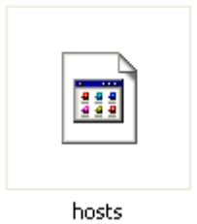
- Pada bagian akhir, ketik '127.0.0.1 andhika.andhikaweb2011.com'
*note: 127.0.0.1 (IP address Server Wamp aplikasi yang dituju)
andhika.andhikaweb2011.com (address)

- Buka Internet Explorer, lalu klik menu 'Tools->Internet Options'
- Pada tab 'Security', pilih 'Trusted sites' lalu klik tombol 'Sites'
- Setelah terbuka, hilangkan centang pada checkbox, lalu masukkan address situs pada kolom pertama dan klik 'Add'.
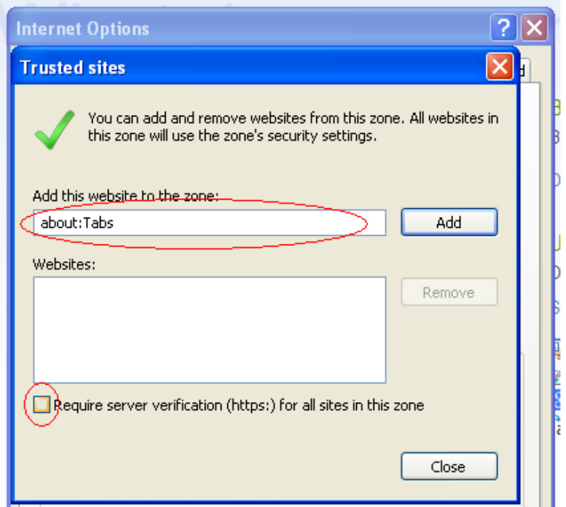

Setelah itu, centang kembali checkbox, lalu klik tombol 'Close'
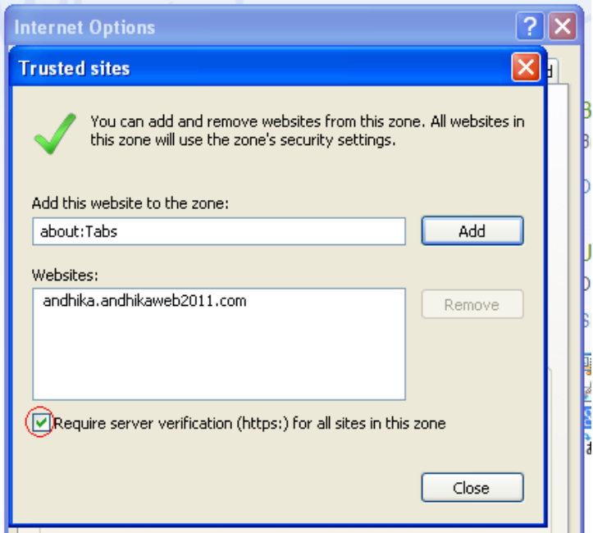

- Pada tab 'Security', pilih 'Internet' lalu klik tombol 'Custom level'. Scroll kebawah, pada teks 'Initialize and script ActiveX controls marked safe for scripting', pilih 'Enable'
- klik tombol 'Ok'
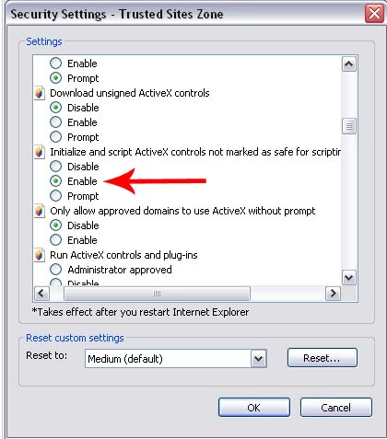
- Pada tab 'Privacy' klik tombol 'Settings' pada bagian 'Pop-up Blocker'
- Setelah terbuka, masukkan kembali address situs pada kolom pertama lalu klik 'Add', dan klik tombol 'Close'
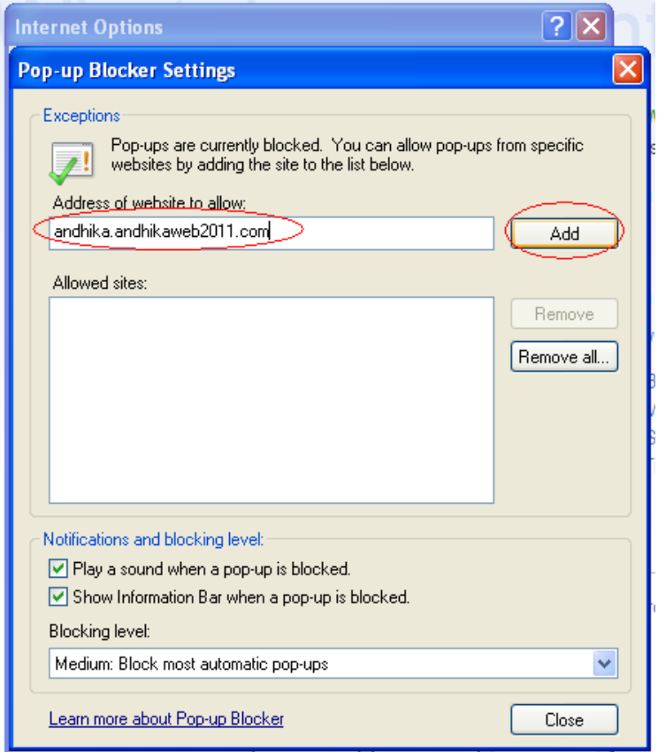
- Silahkan masukkan address yang dituju pada browser Internet Explorer

